
Miembro de JA Worldwide
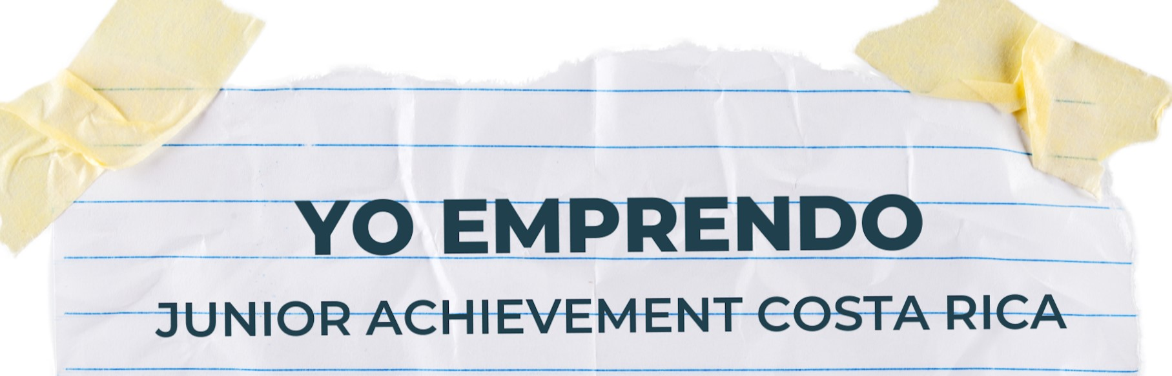



—CUADERNO=
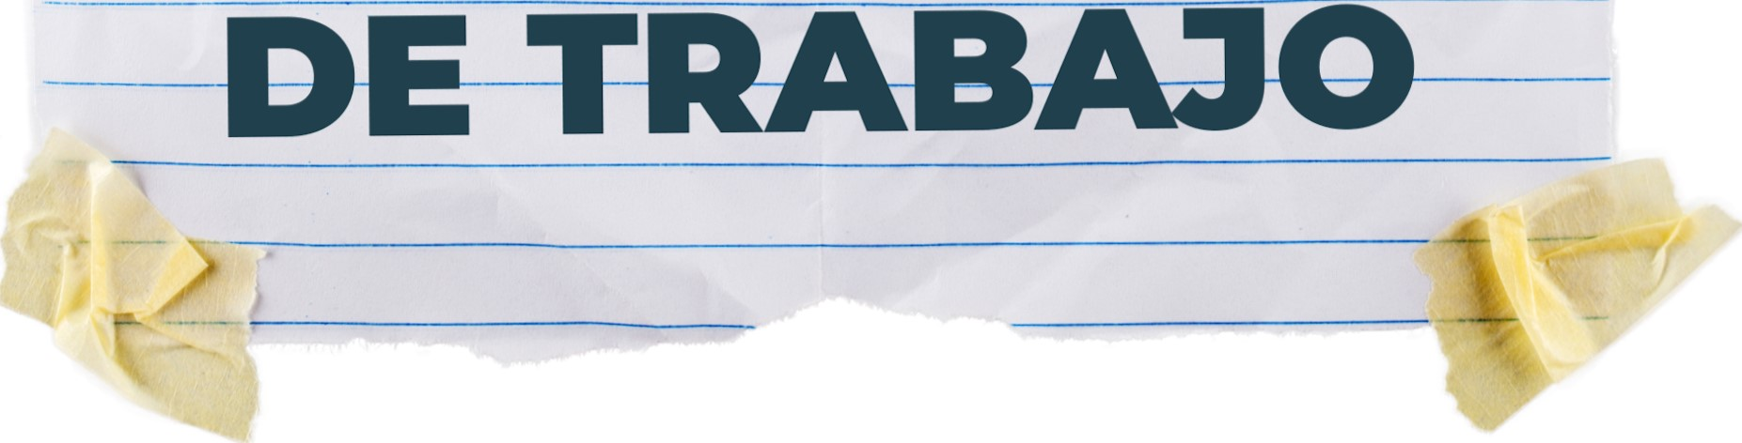

SERVICIO COMUNAL

ESTUDIANTIL
MINISTERIO DE DIRECCIÓN DE
EDUCACIÓN PÚBLICA VIDA ESTUDIANTIL

©Junior Achievement Costa Rica, 2024
Es importante que sepas Io siguiente:
Este documento lo puedes imprimir para completar cada actividad asignada. Recuerda guiarte con cada sesión, ahí tendrás las herramientas y los recursos necesarios para completar cada actividad.
También, podrás completar cada actividad de manera digital. Te recomendamos utilizar Adobe Acrobat, es una herramienta gratuita donde puedes visualizar y modificar documentos en formato PDF.

Cuando descargues el lector PDF en tu dispositivo electrónico, encontrarás una barra similar a la siguiente:

1.En la barra de herramientas debes seleccionar la caja de texto.
- La opción que mejor te servirá para completar cada actividad es "Escribir texto",
- Cuando seleccionas "Escribir texto", das click en cada actividad donde desees completar el ejercicio.

Defina la idea de negocio.
En el trabajo de las manicuristas hay muchas dificultades y enfermedades provocadas por diferentes productos químicos usados en la labor, uno de los mayores causantes de los problemas de la salud de las manicuristas es un producto llamado monómero ya que el olor de este es muy fuerte y sus químicos causan dolor de cabeza, náuseas, alergias en la piel y dermatitis por contacto, para ayudar a acabar con algunas de estas dificultades o problemas en la salud he pensado en crear unas gotas de disminución de olor que opaquen los fuertes olores de los químicos que el monómero contiene.

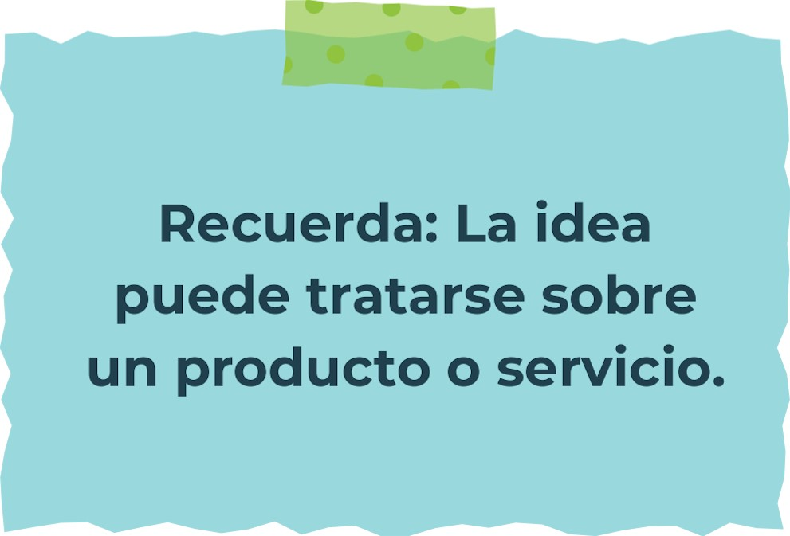
Determine la misión y visión de su emprendimiento.
Misión:
Somos una empresa que con un producto que ayuda a mejorar los problemas de salud con los que se enfrentan las manicuristas.

Visión:
Dar a conocer nuestro producto para acabar con un problema en un ámbito laboral
Establezca su estructura organizacional. En cada recuadro, coloque la gerencia o puesto que crea necesario para su tipo de negocio.

Diseño publicitario
Almacén
Marketing
Finanzas
Ventas
Directora general{propietaria}
Defina cómo su emprendimiento va a cumplir con los tres pilares de desarrollo sostenible empresarial (social, ambiental y económico).
Sostenibilidad social:
Midiendo la necesidad de recursos, que nuestro empaque y producto sea ecológico y amigable con el medio ambiente.

Sostenibilidad ambiental:
Utilizando materiales ecológicos para el empaque de nuestros productos y reciclarlos.

Sostenibilidad económica:
Considerando proveedores que compartan nuestros valores y siendo rentables tanto desde el punto de vista social como medioambiental.


Complete el Modelo de Negocios Canvas.
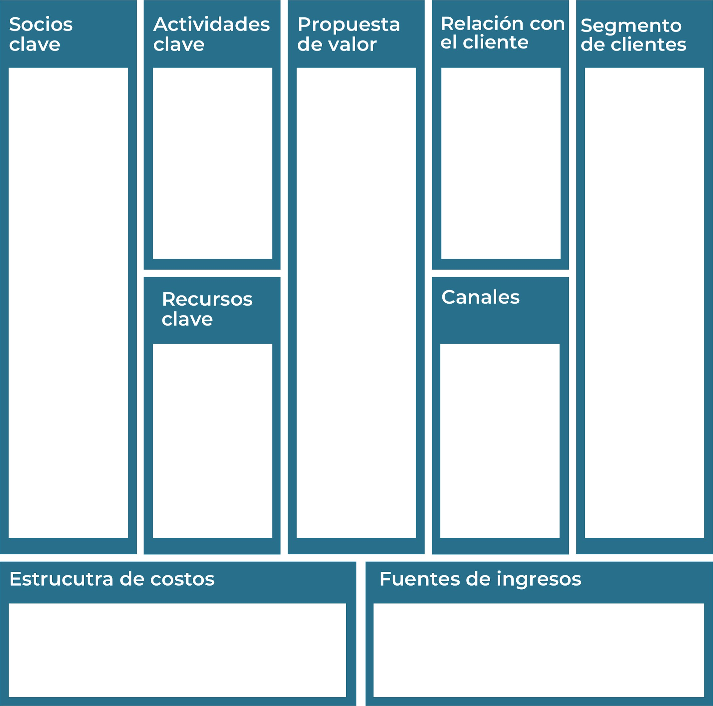
Costos Directos: Materias Primas, envases y mano de obra.
Costos Indirectos: costos de Producción y almacenamiento
Producto de Calidad
Marca y Diseño Atractivo
Marketing y Publicidad
Ventas directas, distribución y servicios.
Tienda Física
Tienda Online
Distribuidores y Mayoristas
Colaboraciones y Patrocinios
Manicuristas, suplidoras y academias.
En la venta del producto, marketing y publicidad
Innovación y Creatividad
Accesibilidad y Comodidad
Conveniencia
Gestión de Productos
Promoción y Publicidad
Contabilidad y Finanzas
Proveedores de productos
Socios de marketing y publicidad
Asesores financieros y contables
Personal y recursos humanos
Consultores legales
Espacios y locales

Recuerda: En la presentación "Modelo de  negocio" puedes encontrar la información necesaria para completar esta actividad.
Complete la siguiente matriz FODA:

Fortalezas Debilidades

Que ya algunas marcas reconocidas de productos de uñas cuentan con este producto.
Sacar varios estilos con diferentes olores agradables al mercado.
Conocimiento de la marca
Competencia de precio
Recursos limitados
Que el producto sea llamativo, efectivo y también sea amigable con el medio ambiente.
Oportunidades Amenazas
Recuerda: En la presentación "Qué me  diferencia" puedes encontrar la información necesaria para completar esta actividad.
Elabore un logo, slogan y diseñe su marca empresarial.

El logo de mi primer emprendimiento


Con el monómero sin olor nos sentimos mejor

Slogan 


Colores principales de mi marca empresarial
Dorado
Blanco
Negro
Puedes dibujar el logo o hacerlo de forma digital.
Establezca sus costos fijos, costos variables y con ello el precio de su producto o servicio. Debe colocar el valor monetario de cada costo (fijo y variable).
Mis costos fijos empaque 4.000 Mis costos variables gastos de envío 3.000.

El precio de venta de mi producto / servicio es de:

10.000
Determine el punto de equilibrio de su emprendimiento.
Te recordamos la fórmula del punto de equilibrio en unidades y monetario (colones):
Punto de equilibrio en Costos fijos totales

unidades | (Precio de venta - costo variable total)
Punto de equilibrio | Precio de venta x punto
monetario | de equilibrio en
unidades
Realiza el cálculo:

Punto de equilibrio en unidades
0,57142857

Punto de equilibrio monetario
5.714,2857
Recuerda: El punto de equilibrio te ayuda a  conocer cuántas unidades o servicios debés vender para que podás recuperar tu inversión.
Determine cuáles son los pasivos y activos de su negocio. Solamente, debes mencionar cuáles serían los activos y pasivos, no es necesario poner el valor monetario de los mismos.

Activos Pasivos
Cuentas por pagar
Préstamos a corto plazo
Gastos acumulados
Obligaciones de arrendamiento
Inventario
Efectivo
Cuentas por cobrar
Insumos y materiales
Propiedad y equipo
Inversiones a largo plazo
Ejemplos de activos: Terrenos, equipo de oficina, cuentas por cobrar, vehículos y patentes.
Ejemplos de pasivos: Deudas a corto y largo plazo, salarios, inventario y cuentas por pagar.
Investigue cuántos productos o servicios existen en el mercado iguales al que mi emprendimiento ofrece.
Una cantidad aproximada de 10 diferentes marcas que cuentan con un producto parecido

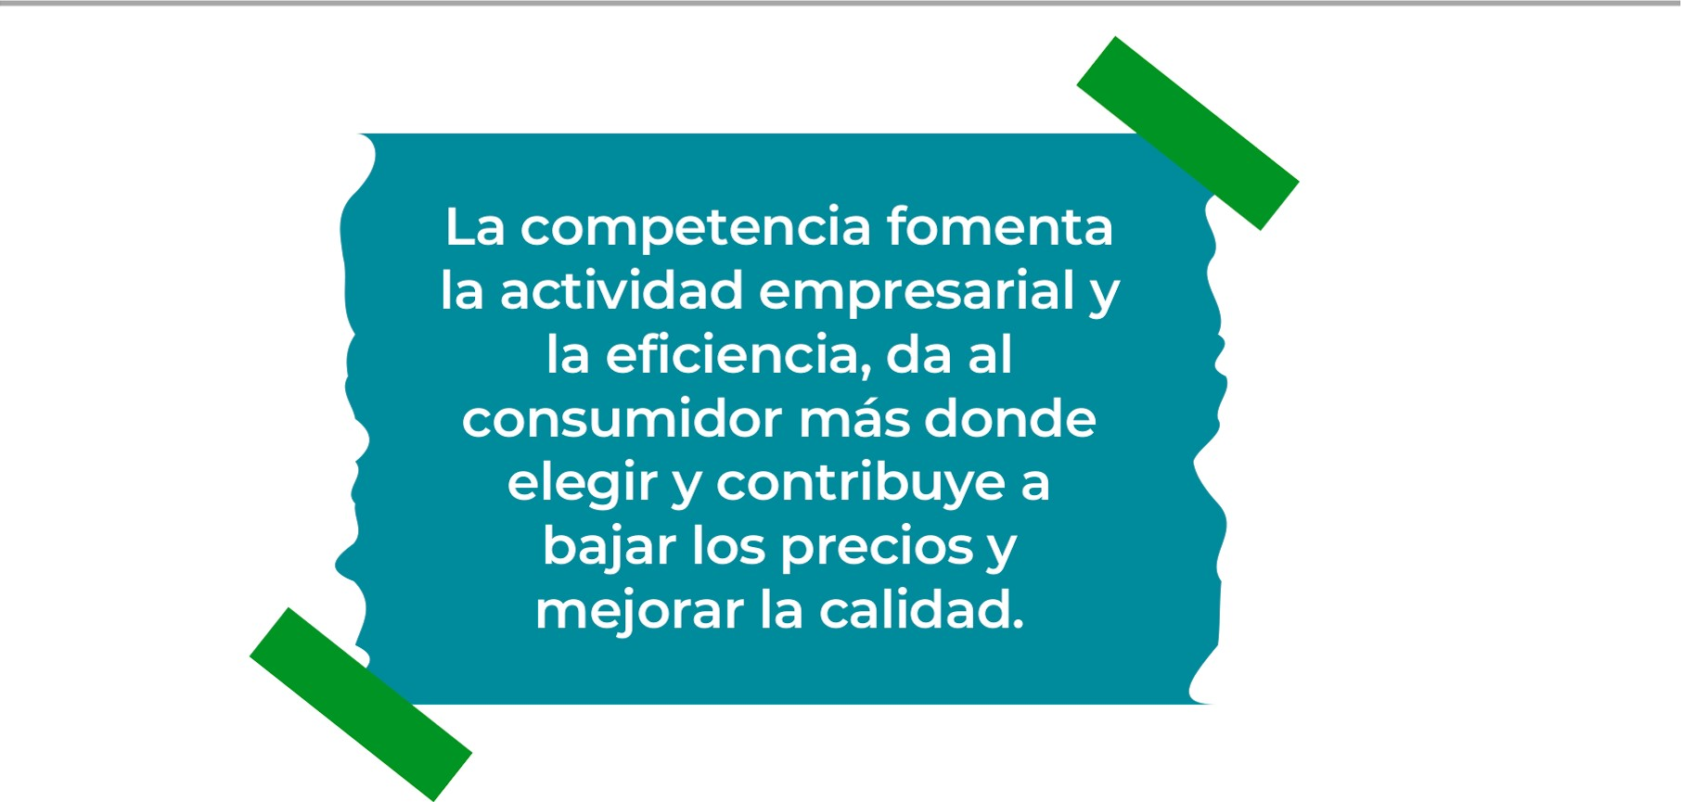

Determine cuál es la importancia de cumplir con las obligaciones tributarias y cómo se debe liquidar una empresa.
Importancia de las obligaciones tributarias:
Son importantes ya que desempeñan un papel importante en la estabilidad económica, el desarrollo social y en el ámbito empresarial, también fortalece muchas partes de la empresa.

¿Cómo se liquida una empresa?
pagando sus deudas y distribuyendo los activos restantes entre los propietarios.
Decisión de liquidación por los accionistas.
Nombrando de un liquidador.
Notificación a autoridades, acreedores y empleados.
Inventario y valoración de activos y pasivos.
Pago de deudas.
Distribución de activos restantes.
Cancelación de inscripciones oficiales.
Presentación de informes finales y acta de liquidación.

Guia para planear Yo Emprendo
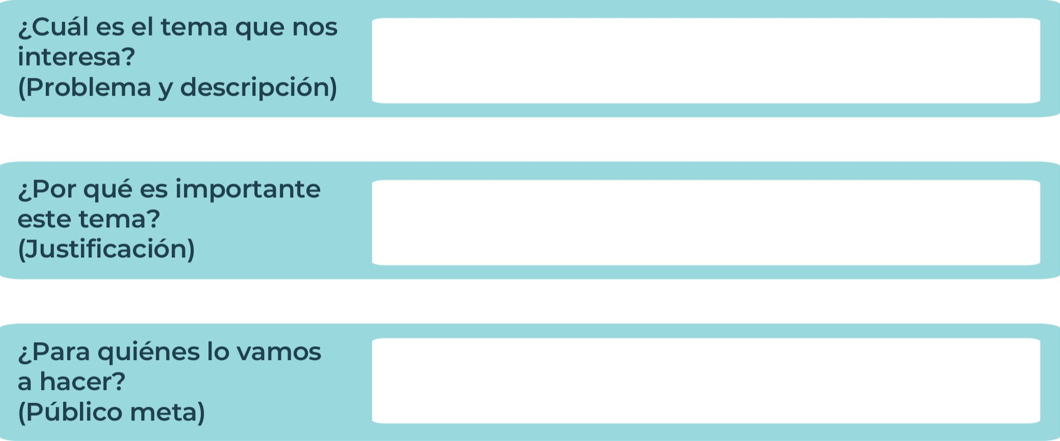
Para las manicuristas o personas que trabajan en ese ámbito laboral y con esos productos y también para sus clientas.
Nuestras gotas no solo van a ayudar a las manicuristas sino también a mejorar a mejorar la experiencia de sus clientas.

Ayudar a acabar con los problemas de salud causado por el monómero hacia las manicuristas.
¿Para qué es la actividad?  (Objetivo) |  | ¿Qué vamos a hacer?  (Actividades) |  | ¿Qué queremos lograr?  (Metas y Resultados)
  Para mejorar la salud de las manicuristas y para mejorar la experiencia de sus clientas. |  |   Ver cuales son las necesidades de las manicuristas, diseñar nuestro producto con las funciones necesarias, hacer las pruebas correspondientes y luego meterlos al mercado. |  |   Ayudar con los problemas de salud en un ámbito laboral.
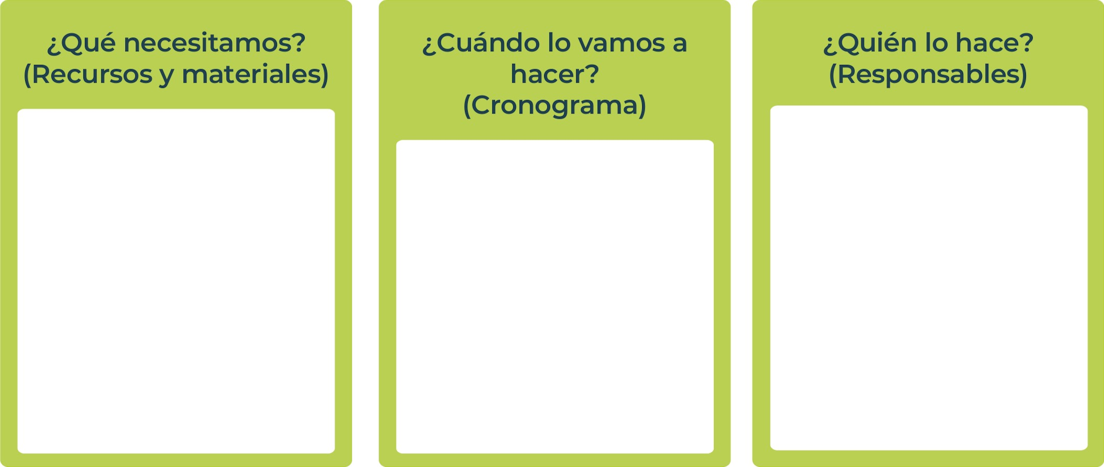
El gobierno y los colegios de Costa Rica en colaboración con la pagina.
En un periodo de 12 meses con las fechas ordenadas.
Planificación
Equipos
Proveedores
Recursos humanos
Financiamiento
Pruebas
Marketing
El gobierno y los colegios de Costa Rica en colaboración con la pagina.
En un periodo de 1 año con las fechas ordenadas.
Planificación
Tecnología y equipos
Proveedores
Recursos humanos
Financiamiento
Pruebas
Marketing
Junior
AchievementYears Empoweringof
Costa RicaLives
Miembro de JA Worldwide


NOTAS
LOS MONOMEROS O POLIMEROS SON MACROMULECULAS COMPUESTAS POR UNA O VARIAS UNIDADES QUIMICAS, LOS POLIMEROS SON FORMADOS A BASE DE DERIVADOS DE ACIDO ACRILICO Y DE ACIDO DE METACRILICO, SUSTANCIAS QUE POLIMERIZAN MEDIANTE UNA REACCION RADICALARIA DESENCADENADA POR UN FOTOINICIADOR O UN INICIADOR TERMOSENSIBLE
LOS QUIMICOS QUE CONTIENE EL MONOMERO PARA UÑAS ACRILICAS SON EL METACRILATO DE ETILO Y OCASIONALMENTE TAMBIEN INCLUYEN OTROS MONOMEROS Y ADITIVOS POR ESTO ES QUE CAUSAN TANTOS PROBLEMAS A LA SALUD.

 MINISTERIO DE DIRECCIÓN DE
EDUCACIÓN PÚBLICA VIDA ESTUDIANTIL SERVICIO COMUN AL
ESTUDIANTIL
©Junior Achievement Costa Rica,2024

